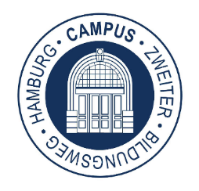


Einladung zum Ehemaligentreffen am Campus Zweiter Bildungsweg,
Freitag d. 10.4.26 von 19.30-22.00 Uhr im Holzdamm 5, 20099 Hamburg

Hamburg, d. 27.3.2026
Liebe ehemalige Schüler*innen und einstige Lehrer*innen
des Hansa Kollegs,
der Abendschule Vor dem Holstentor,
des Abendgymnasiums mit Abendschule St. Georg sowie
des Campus’ Zweiter Bildungsweg,

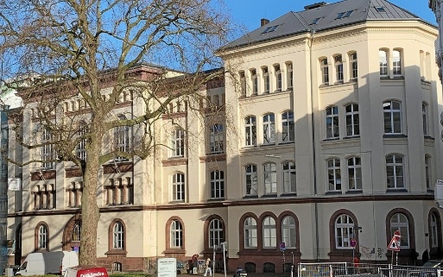
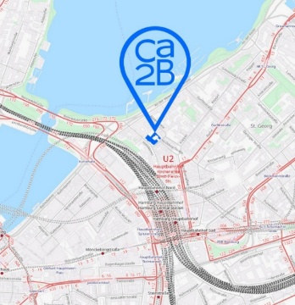
der Frühling steht vor der Tür, und mit ihm zusammen das vierte Ehemaligentreffen am Campus Zweiter Bildungsweg! Wir laden Sie herzlich ein, am 10. April 2026 – dem Freitag nach Ostern – um 19.30 Uhr zu uns in den Holzdamm 5 zu kommen. Die dortigen Cafeteria bietet dann wieder den idealen Ort für ein geselliges Beisammensein sowohl mit ehemaligen Mitschüler*innen und Lehrer*innen als auch mit gegenwärtig „aktiven“ Mitgliedern unserer Schulgemeinschaft. Dank der finanziellen Unterstützung vonseiten unseres Fördervereins (der seit letztem Jahr die Patenschaft für diese Veranstaltung übernommen hat) können wir Ihnen wieder Snacks und Getränke anbieten. Darüber hinaus soll es zu Beginn des Treffens auch wieder Live-Musik geben.

Es würde uns bei den logistischen Planungen für diesen Abend sehr helfen, dass Sie uns Ihre Teilnahme ankündigen. Bitte tun Sie das möglichst bis zum 7. April mit einer kurzen E-Mail an die Adresse ehemalige@ca2b.de.

Wir hoffen auf ein wieder zahlreiches Erscheinen und freuen uns das Wiedersehen mit Ihnen!

Mit besten Grüßen
Sven Leipold (Erster Vorsitzender des Fördervereins Ca2B)
Christian Sprang (Schulleiter)
Maren Dubbels (Beauftragte für Öffentlichkeitsarbeit am Ca2B)
Malte Stein (Beauftragter für Kultur am Ca2B)

